附件1：

**免修免试线上操作流程**

学生在系统中提出申请，学生所在学院教学秘书审核，最后教务处审核。注意教务处审核通过后才算报名成功。否则视为未通过免修免试申请。

1. **学生申请**

1.登录教务系统，点击【报名申请】-【教学项目报名】。

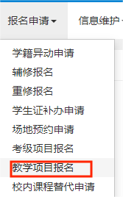2.选择免修免试，点击【报名】。

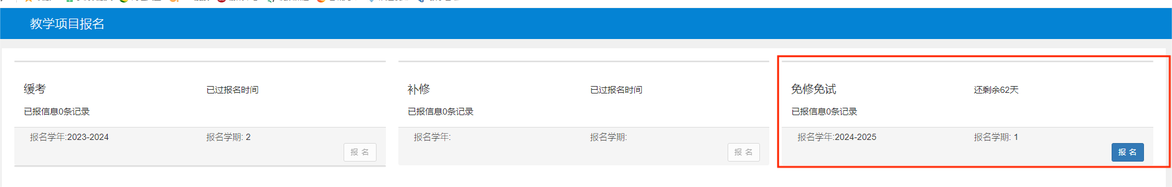3.认真阅读报名说明后，点击【确定】。

4.勾选本学期要免修的课程，选填原因，注意一定要添加附件，否则将不予通过。各类原因选填说明：

①退役复学（体育、军训类课程）：退役复学可免修公共体育、军事技能和军事理论等课程，附件处上传退役证。

②异动复学：复学后，原已修读且合格的课程若与本学期课程类同，原因选择异动复学。退役复学学生免修体育、军训类之外的课程，原因类别也填异动复学。附件处上传学院盖章的成绩单，圈出已修课程成绩。

③转专业：转专业学生已修读合格的课程若与本学期课程类同，可申请免修免试。附件处上传学院盖章的成绩单，圈出已修课程成绩。

④降级：因降级编入下一年级后，已修读且合格的课程与本学期类同，可申请免修免试。附件处上传学院盖章的成绩单，圈出已修课程成绩。此类还需线下办理退费事宜。

⑤专升本：专升本的非英语类专业学生，大学英语四级达到425分及以上，申请《大学英语》课程免修免试。附件处上传英语等级成绩单。

5.可查看报名情况，点击【退报】即可取消报名。点击流程跟踪，则显示审核环节，上述流程中蓝色表示已审核,红色表示审核不通过或退回,黄色代表当前待审核环节,灰色代表流程未到。

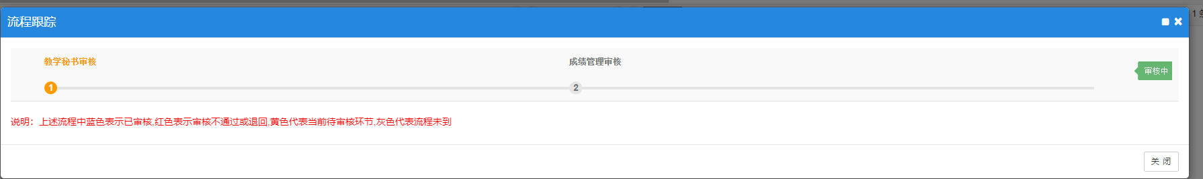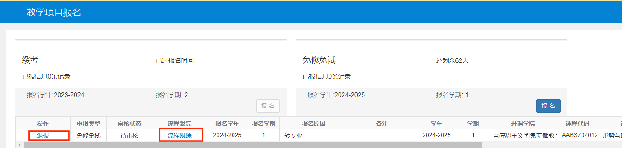**二、学生所在学院教学秘书审核**

1.点击【选课管理】——【教学报名管理】——【项目报名审核】

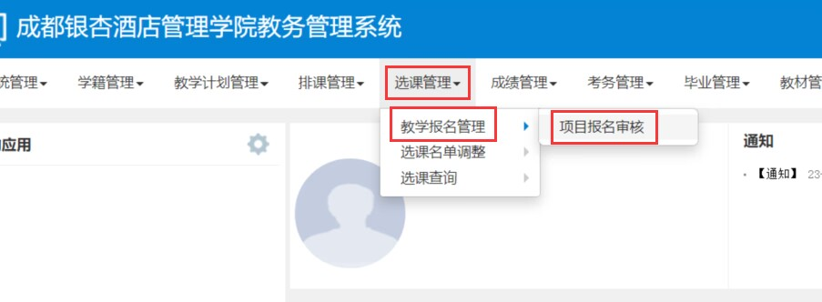2.选择需要审核的申请记录，核实情况无误后点击审核。注意审核一下信息：①免修免试课程成绩是否合格，是否上传成绩单（学院盖章即可）；（退役士兵免修体育类课程是否上传退役证），学生成绩是否合格。

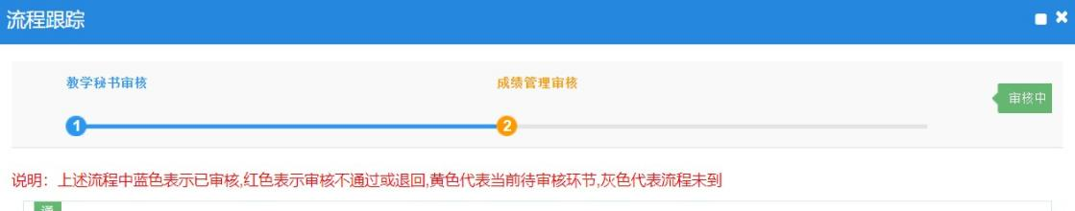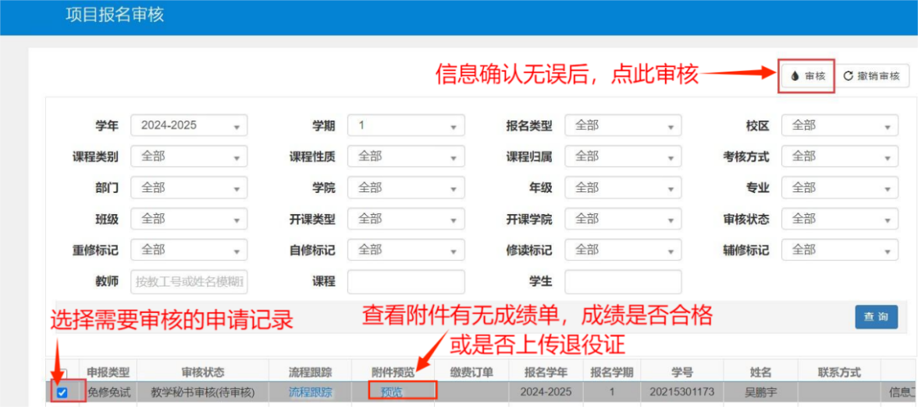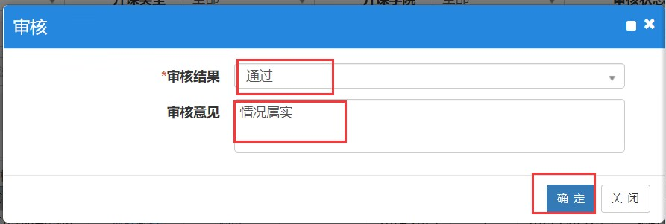

**三、教务处审核**

教务处审核通过后，才视为免修免试办理成功。